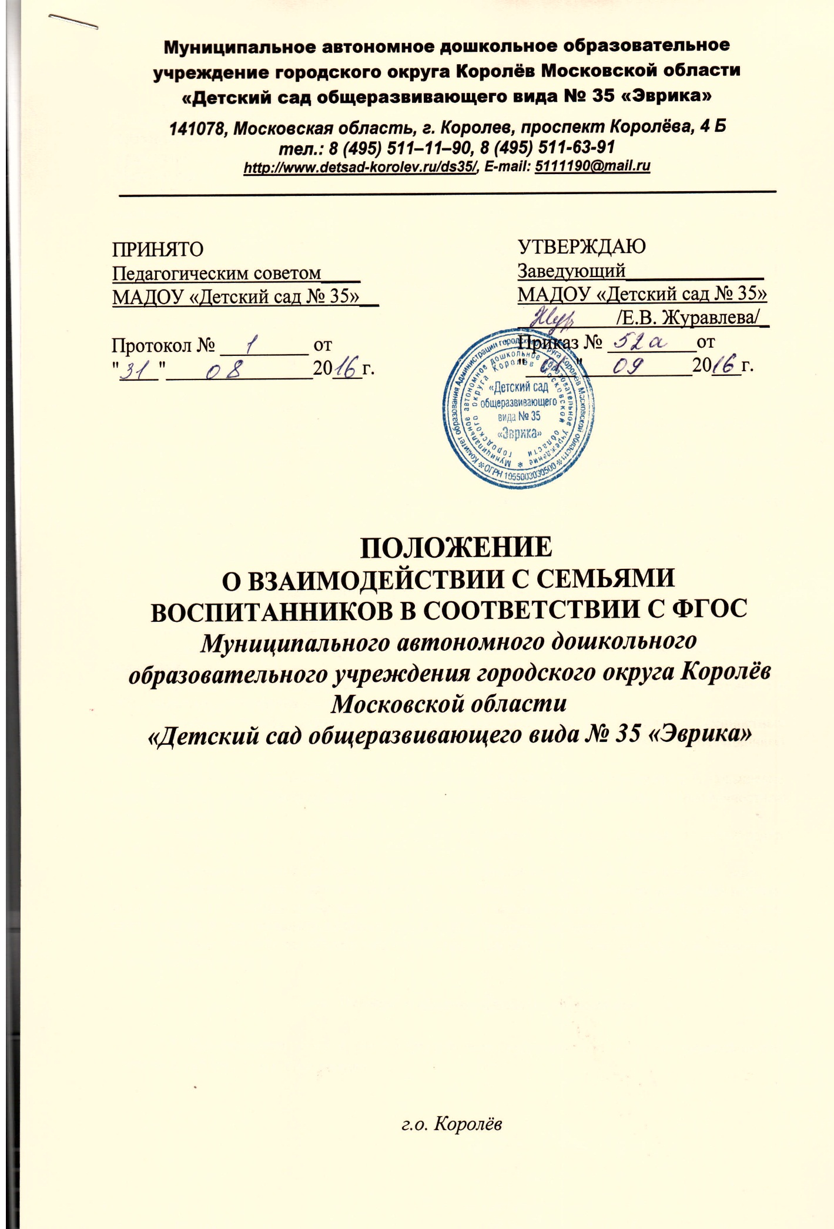
- Общие положения

  - Настоящее Положение разработано в соответствии с Федеральным законом от 29.12.2012 г. № 273-ФЗ «Об образовании в Российской Федерации», Федеральным государственным образовательным стандартом дошкольного образования (Утвержден приказом Министерства образования и науки Российской Федерации от 17 октября 2013 г. № 1155), Уставом МАДОУ «Детский сад №35»
  - Настоящее Положение вводится в целях организации новых форм работы с родителями (законными представителями) воспитанников, вовлечения их в единое пространство детского развития.
  - Настоящее Положение определяет концептуальные основы взаимодействия педагогов и родителей, цели, задачи, принципы, механизмы и направления совместной деятельности для обеспечения комплексного подхода к формированию ценностных ориентиров у воспитанников.
  - В основе взаимодействия учреждения и семьи лежат сотрудничество, инициатором которого выступают педагоги учреждения.
- Основные направления, цели и задачи работы
  - Основные направления работы:
работа с работниками учреждения по организации взаимодействия с семьей, ознакомление педагогов с системой новых форм работы с родителями;
повышение педагогической культуры родителей и формирование традиций семейной культуры;
изучение опыта семьи с целью выяснения ее возможностей в области формирования ценностных ориентиров;
вовлечение родителей в деятельность учреждения, совместная работа по обмену опытом.
  - Цели взаимодействия:
сплочение родителей и педагогов учреждения;
формирование единых ориентиров у детей дошкольного возраста.
2.3.Основные задачи работы:
установление партнерских отношений с семьей каждого воспитанника;
создание атмосферы взаимопонимания, общности интересов, эмоциональной взаимной поддержки;
активизация и обогащение воспитательных умений родителей, поддержка их уверенности в собственных педагогических возможностях;
выработка общих взглядов и педагогических установок на воспитание ценностных ориентиров у детей дошкольного возраста средствами приобщения воспитанников к традиционной культуре;
выявление эффективных форм сотрудничества с родителями воспитанников и повышение эффективности взаимодействия родителей и педагогов в области формирования базиса личностной культуры детей;
гармонизация детско-родительских взаимоотношений, оказание помощи в организации семейного досуга;
повышение правовой грамотности родителей в области защиты прав и достоинств ребенка;
повышение педагогической компетентности и воспитательной культуры родителей по всем фундаментальным основам воспитания: физического, социально-коммуникативного, художественно-эстетического, познавательного, речевого, технического развития воспитанников;
создание условий для обмена педагогическим и семейным опытом, установления дружеских взаимоотношений семей.
- Основные принципы работы учреждения
  - Планирование работы по взаимодействию учреждения с семьями воспитанников строится в соответствии с принципами.

  - Основные принципы работы учреждения: функционирование его как открытой системы;
активное вовлечение родителей воспитанников в образовательный процесс с использованием современных технологий и интерактивных методов взаимодействия учреждения и семьи; понимание, признание и принятие ребенка и его семьи;
приоритет культурологического подхода к определению целей и содержанию воспитания
детей;
переориентация педагогов с передачи знаний, умений и навыков на формирование ценностных ориентаций и воспитание отношений, способствующих более продуктивному их усвоению;
формирование ценностно-смысловых ориентаций (доброта, красота, познание, здоровый образ жизни), морально-эстетических ценностей, идеалов художественного вкуса и творческой самореализации, приобщение детей и их семей к традиционной культуре;
организация развивающего взаимодействия детей со взрослыми (родителями и педагогами) и другими детьми (в разно- и одновозрастном коллективах);
тактичность и соблюдение прав родителей на осуществление ведущей роли в воспитании и образовании ребенка и понимание неизбежной субъективности точки зрения педагога; личностно-ориентированный подход и правила «педагогики ненасилия»;
принцип доступности (каждый желающий может участвовать в мероприятиях, коллективных делах) и открытость (сайт учреждения);
принцип доброжелательности всех участников содружества;
принцип добровольности (в процессе реализации задач и содержания образовательной программы учреждения не допускается никакого принуждения).
- Организация работы
  - Разрабатывается план работы по организации взаимодействия учреждения с семьями воспитанников на учебный год, который утверждает Педагогический совет учреждения. Его содержание определяется задачами, стоящими перед учреждением и конкретными условиями ее работы.
  - Организация взаимодействия учреждения и семьи предполагает следующие этапы работы:
изучение семьи с целью выяснения ее возможностей по воспитанию детей; группировка семей по принципу возможности их нравственного потенциала для воспитания своего ребенка, других детей группы;
составление программы совместных действий педагога и родителей;
анализ промежуточных и конечных результатов их совместной воспитательной деятельности.
  - Требования к организации взаимодействия учреждения и семьи:
целенаправленность (каждое мероприятие направлено на достижение конкретной цели по предупреждению типичных ошибок родителей);
планомерность и систематичность (непрерывность, последовательное усложнение и расширение круга проблем, комплексный подход в формировании системы ценностных ориентиров и развитию личности ребенка);
конкретный и дифференцированный подход (учет различия в системе общечеловеческих и традиционных для той или иной культуры, нации или религии ценностей).
  - Общепедагогические и специфические условия к организации взаимодействия учреждения и семьи:
- сочетание индивидуального подхода к каждой семье с организацией работы со всеми родителями группы;

- взаимосвязь разных форм работы с родителями;
- одновременное влияние на родителей и детей, позволяющее сформировать ценностноориентированные отношения;
- обеспечение в работе с родителями определенной последовательности, системы согласования личных, индивидуальных и общественных, общечеловеческих ценностей;
- учет своеобразия условий жизни и ценностей каждой семьи, возраста родителей, уровня подготовленности к решению вопросов воспитания на основе приобщения детей к ценностям традиционной культуры;
- ценностно-ориентированный характер взаимоотношений работников учреждения с родителями: доверие во взаимоотношениях между педагогами и родителями;
- соблюдение такта, чуткости, отзывчивости по отношению к родителям.
  - Методы и формы организации взаимодействия с родителями: посещение семей на дому;
анкетирование
наглядная пропаганда педагогических знаний;
активные родительские собрания (показ занятий-бесед, обсуждение увиденного и ранжирование своих впечатлений, выработка общих ценностных установок, раздача памяток по теме собрания); консультации, инструктажи, папки-передвижки; семинары-практикумы; презентации опыта работы;
дни открытых дверей (открытые просмотры образовательной деятельности); круглые столы; деловые игры; тренинги; почта доверия; семейные проекты; творческие проекты;
тематические выставки художественного творчества; фестивали, конкурсы; родительский университет;
вечера вопросов и ответов (концентрированная педагогическая информация по самым разнообразным вопросам, в том числе и по формированию ценностных установок детей); совместные праздники, досуги, развлечения, спектакли.
  - Организация методической работы с педагогами:
семинары-практикумы, консультации для педагогов (подготовка и проведение родительских собраний, повышение активности родителей и формирование ценностно-ориентированного общения детей и взрослых в семье и детском саду, рекомендации по подготовке и проведению нетрадиционных форм работы с родителями, современные методики воспитания и обучения детей).
  - Методы и приемы сотрудничества учреждения с семьей:
методы активизации: выявление и формирование запроса родителей, поиск форм и методов реализации, корректировки;
методы организации совместной деятельности (планирование, организация и контроль); методы формирования рефлексии (самоанализ и самооценка, коллективное обсуждение результатов сотрудничества, экспертная оценка).
  - Внутреннее и внешнее взаимодействие учреждения и семьи.
    - Внутреннее взаимодействие - активное взаимодействие всех участников образовательного процесса в учреждении, формирование партнерского сообщества работников, детей и их родителей.
Условия внутреннего взаимодействия:
- создание в учреждении атмосферы общности интересов педагогов и родителей, их эмоциональной взаимной поддержки;
- переориентация педагогов во взаимоотношениях с родителями с назиданий и поучений на партнерство и поддержку их педагогических возможностей, взаимопроникновение в проблемы друг друга;
- соблюдение принципа единства воспитательных воздействий учреждения и семьи; тактичность и соблюдение прав родителей на осуществление ведущей роли в воспитании и образовании ребенка и понимание неизбежной субъективности точки зрения педагога.

    - Внешнее взаимодействие - взаимодействие детско-родительского и педагогического коллектива учреждения с общественными и социальными структурами: общеобразовательной школой, городским домом культуры, музыкальной школой, краеведческим музеем, другими
дошкольными учреждениями.
- Контроль
  - Контроль за организацией взаимодействия учреждения с семьями воспитанников осуществляется заведующим и старшим воспитателем.
  - Координатором внутренних и внешних взаимодействий учреждения и развития партнерства является Совет учреждения - постоянный коллегиальный орган управления, в состав которого избираются работники учреждения, родители, представители Учредителя.
Совет учреждения имеет полномочия:
определение основных направлений развития учреждения;
организация работы по защите прав и интересов участников образовательного процесса; контроль над соблюдением надлежащих условий обучения, воспитания и труда в учреждении, сохранения и укрепления здоровья воспитанников и работников;
поддержка общественных инициатив по совершенствованию и гармоничному развитию воспитанников;
участие в рассмотрении конфликтных ситуаций между участниками образовательного процесса в случаях, когда это необходимо.

6. Критерии оценки эффективности работы учреждения с семьей
- Разработанные в учреждении критерии оценки эффективности взаимодействия с семьей включают:
изменение характера вопросов родителей к воспитателям, заведующему учреждением, как показатель роста педагогических интересов, знаний о воспитании детей в семье, желание их совершенствовать;
рост посещаемости родителями мероприятий по педагогическому просвещению, стремление родителей анализировать собственный опыт и опыт других родителей;
изменение микроклимата в неблагоприятных семьях в положительную сторону; проявление родителями осознанного отношения к воспитательной деятельности, стремление к пониманию ребенка, анализу своих достижений и ошибок; использование родителями педагогической литературы;
участие родителей в конкурсах, фестивалях, праздниках, развлечениях, выставках, организуемых в учреждении;
положительное общественное мнение родителей о воспитании дошкольников в учреждении.

7. Документация
- В перечень документации включены:
- планы работы с родителями по учреждению на учебный год;
- протоколы групповых родительских собраний;
- конспекты мероприятий;
- отчеты педагогов о проведенных педагогических наблюдениях, диагностических исследованиях, анкетировании с выводами, мониторинге;
- протоколы заседаний Совета учреждения.

  - Документация хранится в течение 3 лет.

